14.2 探究欧姆定律
第1课时 探究电流与电压、电阻的关系
知识点1 探究电流与电压的关系
1.为完成“探究电阻中的电流跟其两端电压关系”的实验,小红设计了如图所示的实验电路。你认为图中的圆圈a、b、c内应分别填入 、 、 。
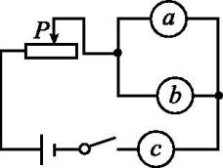
2、探究“电流与电压的关系”时,连接电路如图所示,实验中需要保持 不变;该实验中滑动变阻器的作用除了保护电路外,还有 的作用。
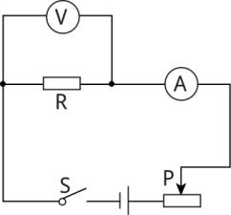
3、以下图中能正确反映通过某一定值电阻的电流与它两端电压的关系的是( ) 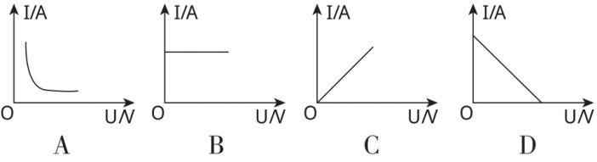
3.张华同学在“探究通过导体的电流与其两端电压的关系”时,将记录的实验数据通过整理作出了如图所示的图像,根据图像,下列说法错误的是( )
A.当在导体乙的两端加上1 V的电压时,通过导体乙的电流为0.1 A
B.将甲、乙两导体并联后接到电压为3 V的电源上时,干路中的电流为0.9 A
C.通过导体甲的电流与其两端的电压成正比
D.导体甲的电阻大于导体乙的电阻
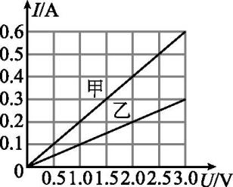

4、在“探究电阻一定时,通过导体的电流与导体两端电压的关系”的实验中,所用的实验器材有:电流表、电压表、10 Ω的定值电阻、滑动变阻器、开关各一个,1.5 V的干电池两节,导线若干。
实验次数 | 1 | 2 | 3 | 4 | 5 | 6
电阻R/Ω | 10
电压U/V | 0.4 | 0.8 | 1.2 | 1.6 | 2.0 | 2.4
电流I/A | 0.04 | 0.08 | 0.12 | 0.16 | 0.20 | 0.24
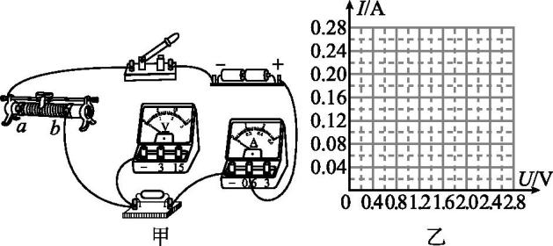
(1)用笔画线代替导线,将如图甲所示的电路补充完整。
(2)闭合开关前,应将滑动变阻器的滑片移动到 (选填“a”或“b”)端。
(3)用开关“试触”时,电压表和电流表均无示数,这说明电路中存在故障。若故障是某一个元件发生了断路,则发生断路的元件可能是 。(只有一个选项正确,请将正确选项的字母填在横线上)
A.开关或定值电阻 B.定值电阻或电流表
C.开关、滑动变阻器或电流表 D.滑动变阻器、电压表或电流表
(4)排除故障后,继续进行实验,并将实验数据记录在下表中。请在图乙中画出电流I与电压U的关系图像。
(5)根据图像,可得出的探究结论是: 。

5、小鹏在探究“通过导体的电流与导体两端电压的关系”时，电路如图甲所示，电源电压保持不变，Ｒ为定值电阻．
(1)请用笔画线代替导线，将图中的电路按甲图连接完整（要求导线不交叉）．
(2)连接电路时，开关应该处于 状态，实验前滑动变阻器的滑片应位于 （选填“Ａ”或“Ｂ”）端．滑动变阻器的作用除了保护电路外，还起到了 的作用．
(3)电路连接正确后，闭合开关，发现电压表有示数但电流表无示数，此时出现的故障可能是 （选填字母）．
Ａ．滑动变阻器短路 Ｂ．电流表断路 Ｃ．电阻Ｒ短路 Ｄ．电阻Ｒ断路
(4)排除故障后，小鹏又取了两个定值电阻，想利用这些器材继续探究“电压不变时，电流与电阻的关系”．实验中所用电阻的阻值分别为5Ω、10Ω、20Ω，电源电压为6Ｖ，分别接入三个定值电阻，调节滑动变阻器的滑片，记录数据，得到了如图丙所示的图像．由图像可以得出结论： ．
(5)上述实验中：①小鹏用5Ω的电阻做完实验后，保持滑动变阻器滑片的位置不变．接着把Ｒ换为１0Ω的电阻接入电路，闭合开关，应向 （选填“Ａ”或“Ｂ”）端移动滑片，直至电压表示数为 Ｖ时，读出电流表的示数．
②小鹏又把Ｒ换为20Ω的电阻接入电路，闭合开关，无论怎样移动滑片，电压表都不能达到所控制的电压值，是因为 ，为完成整个实验，应该选取滑动变阻器 （选填字母）．
Ａ．“50Ω １.0Ａ” Ｂ．“30Ω1.0Ａ” Ｃ．“20Ω１.0Ａ”

知识点2 探究电流与电阻的关系

1、在“探究电压一定时,电流跟电阻的关系”实验中,滑动变阻器在该实验中的作用是 (选填“改变电路的电阻”“改变电路中的电流和电压”或“保持电阻两端的电压不变”)。
2、在探究“电流与电阻关系”实验中,某同学根据实验数据作出如图所示的图像,下列说法正确的是( )
A.导体中的电流与导体的电阻成正比 B.电压一定时,电流随着电阻的增大而减小
C.换用2Ω电阻做实验时,需要更换电压表量程 D.多次实验是为了求平均值,以减小实验误差
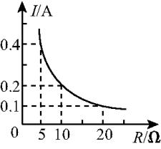
3、小明利用图甲所示的电路探究“通过导体的电流与电阻的关系”,根据实验的数据绘出了I⁃$\frac{1}{R}$图像如图乙所示。当电流为0.4 A时,选用的导体电阻为 Ω。
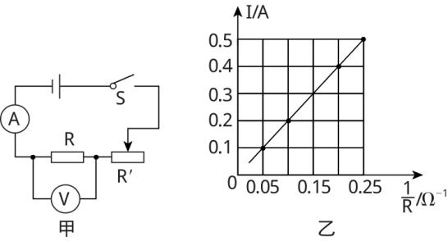
4、如图所示,在探究“电流与电阻的关系”时,电源电压恒为3 V,实验准备了阻值分别为5 Ω、10 Ω、20 Ω的电阻,当将10 Ω的电阻接入R所在位置时,调节滑动变阻器的滑片,使电压表的示数为2 V,再分别用5 Ω、20 Ω的电阻替换10 Ω的电阻进行实验,下列说法正确的是( )
A.用5 Ω电阻替换,滑片P应向右端移动,电流表的示数变大
B.用5 Ω 电阻替换,滑片P应向左端移动,电流表的示数变小
C.用20 Ω电阻替换,滑片P应向左端移动,电流表的示数变大
D.用20 Ω电阻替换,滑片P应向右端移动,电流表的示数变小
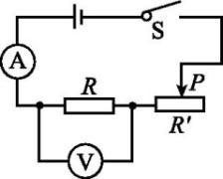
5、在“探究电流与电阻关系”的实验中,某同学根据实验数据作出如图9所示的图像,下列说法正确的是( )
A.导体中的电流与导体的电阻成正比
B.实验中应控制电阻两端电压为2 V不变
C.换用2 Ω电阻做实验时,需要更换电压表量程
D.多次实验是为了求平均值,以减小实验误差

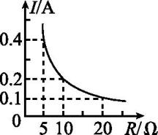

6、在做“探究导体中电流跟电阻的关系”的实验中。实验器材有：学生电源恒为6V，电流表、电压表、定值电阻$(5Ω$、$10Ω$、$20Ω$各一个$)$、开关和导线若干。
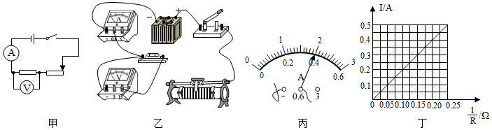
（1）请根据图甲所示的电路图用笔画线代替导线将图乙所示的实物连接完整。
丙
- 连接电路时，开关必须______$($选填“断开”或“闭合”$)$。在电路连接完整后，闭合开关S前应将滑动变阻器的滑片P移到______$($选填“左”或“右”$)$端；滑动变阻器在该实验的作用是： 。
（3）连接电路时小明已将$5Ω$电阻接入电路，闭合开关，移动滑动变阻器的滑片，电压表有示数，电流表始终无示数$.$造成这一现象的原因可能是___ __ 。
（4）改正错误后，当小明再换接$20Ω$电阻时，无论怎样调节滑动变阻器，都不能使电压表示数为2V，分析其原因可能是滑动变阻器规格不符合要求，为完成整个实验，应该选取哪种规格的滑动变阻器______ 。
A.$10Ω 1.5A$ B.$20Ω 0.5A$ C.$30Ω 1.0A$ D.$50Ω 1.0A$
（5）图丙是根据测得的实验数据绘制的电流I随电阻R变化的图象，根据图像可知当电压一定时，电流与电阻成__ __比；由图象可知R两端的电压为 V；
（6）当R的电阻由$5Ω$更换为$10Ω$时，闭合开关后，为使R两端的电压_ ___$($填“变大”或“不变”“变小”$)$，滑动变阻器的滑片应向_ __$($填“左”或“右”$)$端滑动；

7、(2020江西样卷八)【实验名称】探究电流与电阻的关系．
【实验准备】选择了阻值为4 Ω、8 Ω、10 Ω、20 Ω的四个定值电阻，电压恒为3 V的电源．
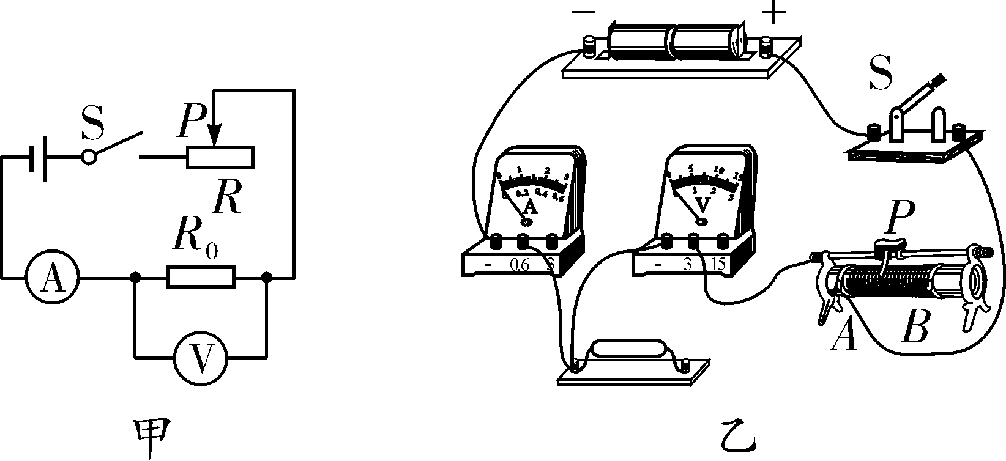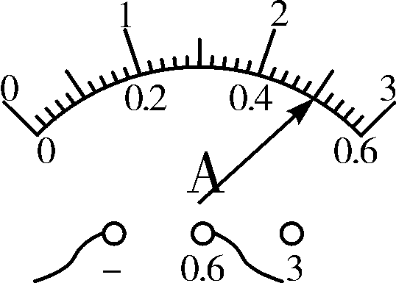
【实验过程】
(1)请按图甲所示的电路图，将图乙所示的实物电路连接完整．
(2)闭合开关S时，发现电流表无示数，移动滑动变阻器的滑片P，电压表示数始终接近电源电压，出现这一现象的原因可能是________．
(3)排除电路故障后，闭合开关S，移动滑片P，当选用4 Ω的电阻时，电流表示数如图丙所示，记为________A．此后每更换一个阻值更大的电阻后，应移动滑动变阻器的滑片，使电压表的示数为________V，同时记下对应的电流值记录在下表中．分析实验数据可得结论：____________________________.
实验序号 | 1 | 2 | 3 | 4
电阻R/Ω | 4 | 8 | 10 | 20
电流I/A |  | 0.25 | 0.20 | 0.10
(4)为使四个定值电阻均能接入电路完成实验，所选滑动变阻器的最大阻值至少应为________Ω.
【实验拓展】
在许多实验中都需要进行多次测量，有的是为了找到普遍规律，有的是为了求平均值减小误差．下列实验中多次测量的目的与本实验相同的是________(填序号)．
①测量物体长度 ②用伏安法测量定值电阻的阻值 ③探究重力大小与其质量的关系

8、探究电流与电压、电阻的关系。
【实验器材】电压表、电流、三种不同规格的滑动变阻器(A：“10Ω 1.5A”、B：“20Ω 1A”、C：“50Ω 1A”)、开关、新干电池4节、导线和定值电阻若干。
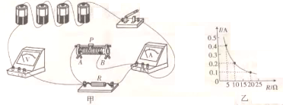
(1)小聪首先利用这些器材探究电流与电压的关系，所选用的定值电阻的阻值R=5Ω。如图甲是他连接的实验电路。同组的李明检查连接的电路发现有一根导线连接错了，请你在接错的那根线上打“×”，另画一根导线，使电路连接正确。
(2)电路连接无误后开始进行实验。闭合开关前，滑动变阻器的滑片P应该位于__________ 端(选填“A”或“B”），这样做可以起到__________ 的作用。
(3)实验过程中，若发现电流表无示数，电压表指针有明显偏转，若电路故障是由电阻R造成的，那么一定是电阻R出现了__________ 故障。
(4)故障排除后，继续实验，调节滑动变阻器的滑片P分别测出三组电流、电压值并记录在实验数据表格内。
(5)研究完电流与电压的关系后，小聪又利用上述器材接着探究电流跟电阻的关系，他依次接入三个定值电阻，调节滑动变阻器的滑片，保持电压表示数不变，记下电流表的示数，利用描点法得到如图乙所示的电流I随电阻R变化的图象。
【分析论证】分析图乙的I-R图象可得出的实验结论是____________________。
【评估交流】为完成探究电流与电阻关系的整个实验，应该选取哪种规格的滑动变阻器__________(选填规格的编号即可)。

9、小兵利用图1电路来探究电流与电阻的关系，他在实验中控制电压表示数为U₀不变，相关器材规格已在图中标明。
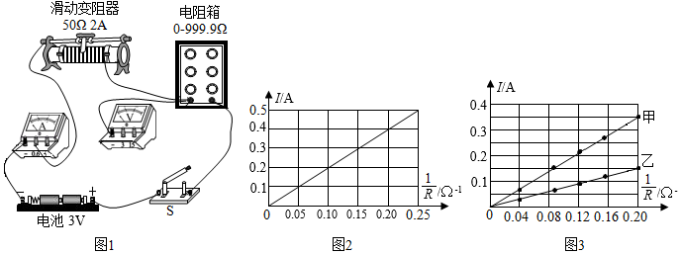

（1）请用笔画线代替导线将电压表接入电路；
（2）开关闭合前，滑动变阻器的滑片应置于图中最 （选填“左”或“右”）端；
（3）闭合开关，将电阻箱调至某阻值，调节滑动变阻器时，他发现电压表示数始终为零而电流表示数有明显变化，经检查是由于某处被短路而造成的，被短路的是________；
（4）小兵调节电阻箱阻值R，进行多次实验，所绘制的I与关系图线如图2所示，由此可知U₀＝________V，实验结论是：在电压一定时，________ ；
（5）若由于电池电量不足，小兵换用4.5V电源后继续实验，进行了如下操作：
①将电阻箱阻值先调至4Ω进行实验，实验完成后断开开关；
②再将电阻箱阻值调至15Ω后，闭合开关进行实验；则由于小兵在上述操作中的一个疏漏，将会导致 。
（6）小华利用图1电路和器材也对电流与电阻的关系进行了探究在5Ω～25Ω范围内，他将电阻箱阻值R调至5个不同的值分别进行了实验，则他根据实验数据描点所绘制的与I与关系图线不可能是图3中的________（选填“甲”或“乙”），理由是_________________。

